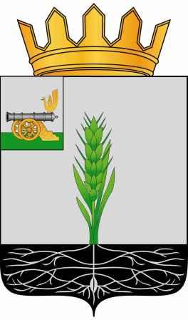

СОВЕТ ДЕПУТАТОВ
МУНИЦИПАЛЬНОГО ОБРАЗОВАНИЯ «ПОЧИНКОВСКИЙ РАЙОН» СМОЛЕНСКОЙ ОБЛАСТИ

Р Е Ш Е Н И Е
от 28.12.2022 № 116

Об одобрении дополнительных соглашений к Соглашениям о передаче Контрольно-ревизионной комиссии муниципального образования «Починковский район» Смоленской области полномочий Контрольно-ревизионных комиссий поселений Починковского района Смоленской области по осуществлению внешнего муниципального финансового контроля

В соответствии с частью 11 статьи 3 Федерального закона от 07.02. 2011 № 6-ФЗ «Об общих принципах организации и деятельности контрольно-счетных органов субъектов Российской Федерации и муниципальных образований», Федеральным законом от 06.10.2003 № 131-ФЗ «Об общих принципах организации местного самоуправления в Российской Федерации», Уставом муниципального образования «Починковский район» Смоленской области Совет депутатов муниципального образования «Починковский район» Смоленской области

РЕШИЛ:

- Одобрить дополнительное соглашение к Соглашению о передаче Контрольно-ревизионной комиссии муниципального образования «Починковский район» Смоленской области полномочий Контрольно-ревизионной комиссии Починковского городского поселения Починковского района Смоленской области по осуществлению внешнего муниципального финансового контроля от 22.12.2021 № 1/1.
- Одобрить дополнительное соглашение к Соглашению о передаче Контрольно-ревизионной комиссии муниципального образования «Починковский район» Смоленской области полномочий Контрольно-ревизионной комиссии Ленинского сельского поселения Починковского района Смоленской области по осуществлению внешнего муниципального финансового контроля от 22.12.2021 № 1/2.
- Одобрить дополнительное соглашение к Соглашению о передаче Контрольно-ревизионной комиссии муниципального образования «Починковский район» Смоленской области полномочий Контрольно-ревизионной комиссии Мурыгинского сельского поселения Починковского района Смоленской области по осуществлению внешнего муниципального финансового контроля от 22.12.2021 № 1/3.
- Одобрить дополнительное соглашение к Соглашению о передаче Контрольно-ревизионной комиссии муниципального образования «Починковский район» Смоленской области полномочий Контрольно-ревизионной комиссии Прудковского сельского поселения Починковского района Смоленской области по осуществлению внешнего муниципального финансового контроля от 22.12.2021 № 1/4.
- Одобрить дополнительное соглашение к Соглашению о передаче Контрольно-ревизионной комиссии муниципального образования «Починковский район» Смоленской области полномочий Контрольно-ревизионной комиссии Стодолищенского сельского поселения Починковского района Смоленской области по осуществлению внешнего муниципального финансового контроля от 22.12.2021 №1/5.
- Одобрить дополнительное соглашение к Соглашению о передаче Контрольно-ревизионной комиссии муниципального образования «Починковский район» Смоленской области полномочий Контрольно-ревизионной комиссии Шаталовского сельского поселения Починковского района Смоленской области по осуществлению внешнего муниципального финансового контроля от 22.12.2021 № 1/6.
- Настоящее решение подлежит обнародованию и вступает в силу с момента его подписания.

Глава муниципального образования «Починковский район»  Смоленской области  А.В. Голуб | Председатель Совета депутатов муниципального образования «Починковский район» Смоленской области  Г.А. Соколова

